我校开展少数民族学生系列主题教育活动

近日，我校以中国共产党成立100周年为契机，将党史学习教育融入到服务师生上来，以“我为群众办实事”为宗旨，开展了少数民族大学生学业帮扶、就业指导及主题教育等系列活动。该活动自5月下旬开始，历时一个月，由学工部牵头，各学院组织协力配合推进，取得良好效果。
“携手互助、共同进步”。5月26日，由水产与生命学院承办的少数民族学生学业帮扶座谈会暨启动仪式在水产与生命学院B102召开。少数民族学生“学业帮扶”活动是我校少数民族学生培养的一项重要途径，旨在通过“小老师”帮扶的形式解决少数民族学生学习基础差、专业跟不上等问题。本次活动根据前期调研被帮扶学生的课程需要，从各学院成绩优秀学生中选聘帮扶志愿者，通过“一对一”“一对多”等多种帮扶授课形式，在“就近原则”和“自愿原则”的基础上，实现学业帮扶精准对接。同时，以学业帮扶活动为载体，强化朋辈引领，加深不同民族学生之间的交流与友谊，进一步促进民族融合与民族团结。
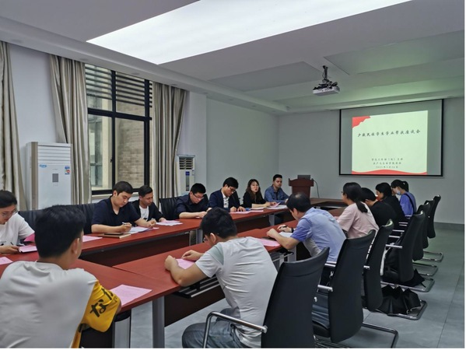
“踌躇满志、激情飞扬”。6月8日，由经济管理学院承办的上少数民族学生就业座谈会在经济管理学院408会议室召开。会上，由就业创业指导中心闫咏针对少数民族学生就业政策做专门介绍，她从用人单位招聘、毕业生优惠、就业派遣服务三方面入手，结合就业指导典型案例进行讲解，并为大家提供获取资源的方式，强调要切实加强师生之间的沟通交流。随后，由2021届毕业生代表、姑扎丽努尔、松哈尔、阿力甫以及校友代表娜地热分别分享了考研、考公务员、考取国家电网、参加西部计划项目等经验，鼓励学弟学妹提前做好生涯规划并努力学习。少数民族学生专职辅导员依力亚斯和苏巴提分别分享了西部志愿者及其在高校就业的经历。学生工作部（处）副处长戴辉明认真倾听了同学们的发言，与同学们亲切交谈，了解少数民族毕业生的就业诉求和困难，同时详细解答了同学们的疑问。并从国家、社会、家庭等方面分析当下就业的重要性，寄语学生要勇于肩负起时代赋予的重任，树立正确的就业观，直面就业挑战，抓住就业机会，将在学校的所学所获带回家乡、建设家乡，成为具有家国情怀和对社会有用的人才。
通过此次座谈，不少参会同学反馈，收获了更多的求职信心，看到了更多的未来可能。同学们纷纷表示，无论是在异地就业还是建设家乡，都将为祖国的发展贡献自己的一份力量。
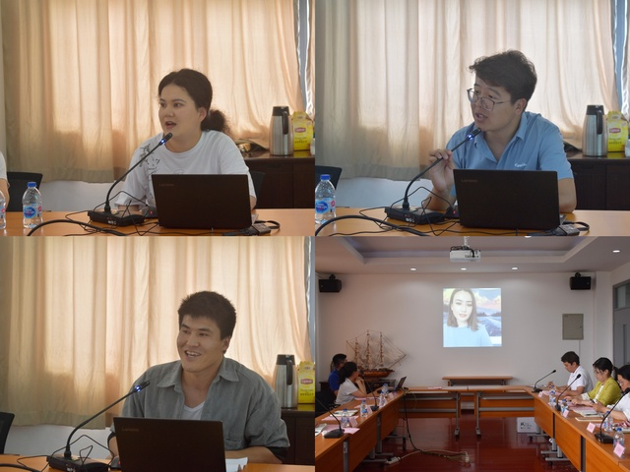
“青春向党、逐梦前行”。6月18日，由食品学院承办的上海海洋大学“团结奋进迎百年”少数民族学生党史学习主题教育活动在2212教室进行。活动伊始，学生工作部（处）副处长戴辉明为活动致辞,殷切希望海大学子要牢记总书记嘱托，把准党史学习方向，不断汲取和挖掘蕴藏在党史中丰富的政治营养和精神瑰宝，真正达到“明理、增信、崇德、力行”新成效，为奋进新征程创造新辉煌凝聚强大精神动力。
来自我校“四史”学习教育宣讲团的学生代表周雨潇、同艾森巴提、任馨雨三位同学进行了精彩的理论宣讲。随后大家观看了《共产党人》党史篇第一集《开天辟地》影视资料，精彩的理论宣讲与影视资料让在座同学们感受颇丰。食品学院本科生第二党支部预备党员杨长久、20级文法学院学生阿卜杜瓦日斯、19级经管学院的艾尼扎提三位同学对此次活动发表学习心得体会，表达了对党和国家的炽热情感，赢得现场阵阵掌声。最后，学生处来宁老师对本次会议进行了总结，她指出，学习党的历史，不仅只是为了了解历史的过程，更是为了汲取其中的力量，强大自身修养，牢记党的历史使命，延续革命先辈的道路，再创辉煌。
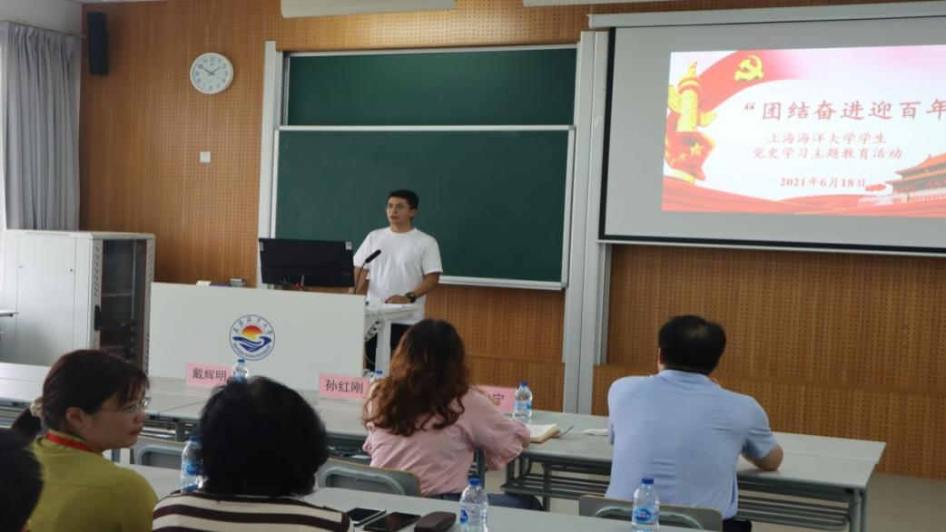
通过本次系列活动，将党史学习教育和学生学业、就业工作结合起来，深化了党史学习教育的成效，增强了学生的责任担当，让在校少数民族学生树立了争做担当民族复兴大任的时代新人的坚定理想信念。

